**T.C.**

**ORHANGAZİ BELEDİYE BAŞKANLIĞI AFET İŞLERİ MÜDÜRLÜĞÜ**

**GÖREV VE ÇALIŞMA YÖNETMELİĞİ**



**BİRİNCİ BÖLÜM**

# Amaç, Kapsam, Dayanak ve Tanımlar

# Madde 1 - Amaç

Bu yönetmeliğin amacı Afet İşleri Müdürlüğüteşkilat yapısını, hukuki statüsünü, görev, yetki ve sorumluluklarıyla, Orhangazi Belediyesi Arama Kurtarma (OBAK) Ekibinin çalışma usul ve esaslarını belirleyerek, hizmetlerinin daha etkin ve verimli yürütülmesini sağlamaktır.

# Madde 2 - Kapsam

Bu yönetmelik Afet İşleri Müdürlüğü’nün; hukuki statüsünü, görev, yetki ve sorumluluklarıyla Orhangazi Belediyesi Arama Kurtarma (OBAK) Ekibinin çalışma usul ve esaslarını kapsar.

# Madde 3 -Dayanaklar

Bu yönetmelik yürürlükteki 5393 sayılı Belediye Kanunu, 5216 Sayılı Büyükşehir Belediye Kanunu, 6360 sayılı Kanun, Afet Ve Acil Durum Arama Ve Kurtarma Birlik Müdürlükleri İle İl Afet Ve Acil Durum Arama Ve Kurtarma Ekiplerinin Kuruluşu, Görevleri, Çalışma Usul Ve Esasları Hakkında Yönetmelik ile Afet Ve Acil Durum Yönetimi Başkanlığı Afet Ve Acil Durumlara İlişkin Hizmet Standartları Ve Akreditasyon Esaslarının Belirlenmesi Hakkında Yönetmelik ilgili mevzuat hükümlerine istinaden hazırlanmıştır.

# Madde 4 -Tanımlar

Bu yönetmeliğin uygulamasında;

**Bakanlık (1);** Çevre ve Şehircilik Bakanlığı’nı, **Bakanlık (2);** İçişleri Bakanlığı’nı,

**İl Müdürlüğü;** Bursa Çevre ve Şehircilik İl Müdürlüğü’nü, **AFAD;** Afet ve Acil Durum Başkanlığı’nı,

**Bursa AFAD;** Bursa Afet ve Acil Durum İl Müdürlüğü’nü,

**Belediye;** Bursa Büyükşehir Belediyesi sınırları içerisinde var olan Orhangazi Belediyesi’ni,

**Başkanlık;** Orhangazi Belediye Başkanlığı’nı,

**Müdürlük;** Afet İşleri Müdürlüğü’nü,

**Müdür;** Afet İşleri Müdürü’nü

**Ekip;** Müdürlükte arama kurtarmaya ilişkin görevleri yerine getirmek için oluşturulan teşkilatı,

**Ekip Lideri;** arama kurtarma ekibinin yöneticisini,

**İntikal Planı;** afet ve acil durum haberinin alınması, personelin toplanması, araç, gereç ve malzemenin yüklenmesi ve görev yerine yapılacak intikale yönelik, farklı ulaşım alternatifleri göz önünde bulundurularak hazırlanan planı,

**Olay Bölgesi;** birden fazla olay yerini kapsayan bölgeyi,

**Olay Yeri;** Arama ve kurtarma faaliyeti gerçekleştirilen yeri,

**Sorumluluk Bölgesi;** Müdürlüğün arama ve kurtarma faaliyetlerini desteklemek ve koordine etmekten sorumlu olduğu alanı,

**Harcama Yetkilisi;** Birim Müdürünü, bütçeyle ödenek tahsis edilen her birimin en üst yöneticisini,

**Harcama Talimatı;** Hizmetin gerekçesi ile yapılacak işin konusu, tutarı, süresi, kullanılabilir ödeneği, gerçekleştirme yöntemi ve hizmeti gerçekleştirecek görevlinin yazılı olduğu belgeyi,

**Gerçekleştirme Görevlisi;** Harcama talimatı üzerine, işin yaptırılması, mal veya hizmetin alınması, teslim almaya ilişkin işlemlerin yapılması, belgelendirmesi ve ödeme için gerekli belgelerin hazırlanması görevini yürüten kişiyi ifade eder.

**AFET:** Orhangazi İlçesinde ve Türkiye çapında meydana gelebilecek, can ve mal kaybına yol açabilecek her türlü deprem, sel, heyelan, yangın, fırtına, hortum, çığ, yıldırım düşmesi vb. gibi doğa olaylarını ifade eder.

**TAMP:** (Türkiye Afet Müdahale Planı); Afet ve acil durumlara ilişkin müdahale çalışmalarında görev alacak çalışma grupları ve koordinasyon birimlerine ait rolleri ve sorumlulukları tanımlamak, afet öncesi, sırası ve sonrasındaki müdahale planlamasının temel prensiplerini belirlemektir. TAMP, ülkemizde yaşanabilecek her tür ve ölçekte, afet ve acil durumlara müdahalede görev alacak bakanlık, kurum ve kuruluşlar, özel sektör, STK’lar ve gerçek kişileri kapsar. TAMP ile entegre planlama yaklaşımı ve modüler yapısıyla afet sırasındaki operasyon risklerini en aza indirecek bir sistem kurgulanmıştır.

**INSARAG:** BM çatısı altında faaliyet gösteren afet yöneticileri, devlet memurları, sivil toplum kuruluşları (STK’lar) ve USAR uygulayıcılarından oluşan bir hükümetler arası insani ağ olup, yetkisi dahilinde Uluslararası Afet Zararlarının Azaltılması Stratejisinin (ISDR) uygulanmasına katkıda bulunur.

**OBAK:** Uluslararası Çağrı, İletişim ve Enkaz İşaretleme Standartları gereği kullanılmak üzere; Orhangazi Belediyesi Afet İşleri Müdürlüğü Arama Kurtarma Ekibi’ni ifade eder.

**LOGO:** Uluslararası Çağrı, İletişim ve Enkaz İşaretleme Standartları gereği kullanılmak üzere; Orhangazi Belediyesi Afet İşleri Müdürlüğü Arama Kurtarma Ekibi’nin logosunu ifade eder. Tasarlanan ilgili logo Orhangazi Belediye Meclisi’nce tescil edilmek üzere 9. Sayfa Ek-1’de sunulmuştur.

# İKİNCİ BÖLÜM

**Madde 5 - Kuruluş**

09.04.2023 tarihli ve 32158 sayılı Resmi Gazetede yayımlanan Belediye ve Bağlı Kuruluşları ile Mahalli İdari Birlikleri Norm Kadro İlke ve Standartlarına dair yönetmelikte değişiklik yapılmasına dair yönetmelik kapsamanda C-9 grubu olan Belediyemizde zorunlu müdürlük olarak kurulması gereken “Afet İşleri Müdürlüğü” Orhangazi Belediye Meclisi’nin 06/07/2023 tarihli ve 32 numaralı kararı ile kurulmuştur.

# Madde 6 – Afet İşleri Müdürlüğü’nün Temel Görevi

İlçemizi ve halkımızı **“TAMP (Türkiye Afet Müdahale Planı) doğrultusunda Afetlere Hazırlıklı ve Dayanıklı Kılmak”** adına aşağıda belirtilen görevleri yerine getirir;

1. Bakanlığın yönetmelik, emir ve talimatları ile Bursa Valiliği İl Afet ve Acil Durum Müdürlüğü (Bursa AFAD) tarafından INSARAG standartları gereğince belediye personelinin eğitim, teşkilat, teçhizat, sertifikasyon, entegrasyon ve akreditasyonu yapılarak afet öncesi hazırlık yapmak ve önlem almak, afet esnasında kurumlar arası etkin ve hızlı koordinasyon sağlayarak eğitimli ve kalifiye personel ile afetle mücadele, arama kurtarma işlemlerini yürütmek, kent yangınlarında ihtiyaç halinde İtfaiye Teşkilatına, orman yangınlarında ihtiyaç halinde Orman Genel Müdürlüğü Teşkilatına destek olmak ve Orhangazi Belediyesi Kültür ve Sosyal İşler Müdürlüğü ve ilgili kurumlar ile koordine ederek afet sonrası iyileştirme, lojistik, ikmal, iaşe, barınma, gıda, hijyen gibi insani ihtiyaçların giderilmesi ve psiko-sosyal destek işlemlerini koordine etmek,
2. Orhangazi Belediyesi Arama Kurtarma Ekibi personelinin eğitim, eğitim tazeleme ve aylık rutin tatbikatlarını yaptırmak,
3. Afet dışı zamanlarda ilçemizdeki kamu kurumlarına ve personeline, tüm okul öğrenci ve öğretmenlerine, muhtarlıklar ile koordinasyon sağlayarak ilçe halkımıza afet farkındalık ve afetle mücadele eğitimleri verdirmek ve tatbikat yaptırmak,

ç) İlçemizde veya ülkemizin herhangi bir yerinde gerçekleşecek herhangi bir afette Bursa Valiliği İl Afet ve Acil Durum Müdürlüğü (Bursa AFAD) ile koordineli bir şekilde “Orhangazi Belediyesi Arama Kurtarma Ekibi (OBAK)” unvanıyla afetle mücadele ve arama kurtarma faaliyetlerine katılarak ilçemizin ve belediyemizin temsilini sağlamak,

1. Afetlere hazırlık için her mahalleden gönüllü grupları oluşturarak eğitim vermek, eğitimlerini koordine etmek, örgütlenmesini ve teçhiz edilmesini sağlamak, belirli aralıklarla tatbikatlar yaptırmak ve afet esnasında afet bölgesinde ihtiyaç halinde gönüllü grupları emir komuta ederek profesyonel personel ile birlikte koordineli bir şekilde sevk ve idaresini sağlamak,
2. Diğer sivil savunma hizmetlerini icra etmek

# Madde 7 - Organizasyon Yapısı

1. Afet İşleri Müdürlüğü; üst yönetici olarak Belediye Başkanına veya Başkanının görevlendirdiği ve yetki verdiği Başkan Yardımcısına bağlı olarak çalışmalarını sürdürür.
2. Müdürlüğün organizasyon şemasındaki yatay ve dikey hiyerarşik yapılanma; Müdürün teklifi, ilgili Başkan Yardımcısının uygun görüşü ve Belediye Başkanının onayıyla oluşur ve yürürlüğe girer.
3. Belediye Başkanı organizasyon yapısını re’sen değiştirmeye yetkilidir.
4. Afet İşleri Müdürü hizmet gereklerine uygun olarak birimlerin yapısı, çalıştırılacak personelin dağılımı ve yapılacak işlerle ilgili düzenlemeleri ve işlemleri mevzuat çerçevesinde yapar.

**Madde 8 - Personel Yapısı**

Müdürlükte uygun nitelik ve sayıda memur, kadrolu işçi, geçici işçi, sözleşmeli personel ve hizmet alımı yoluyla çalıştırılan personel görev yapar.

**Madde 9 - Müdürün Görev, Yetki ve Sorumlulukları**

1. İlçemizi ve halkımızı **“TAMP (Türkiye Afet Müdahale Planı) doğrultusunda Afetlere Hazırlıklı ve Dayanıklı Kılmak”** adına Bursa Valiliği İl Afet ve Acil Durum Müdürlüğü (Bursa AFAD) tarafından INSARAG standartları gereğince belediye personelinin eğitim, teşkilat, teçhizat, sertifikasyon, entegrasyon ve akreditasyonu yapılarak afet öncesi tehlike avı yoluyla hazırlık yapmak ve önlem almak, afet esnasında kurumlar arası etkin ve hızlı koordinasyon sağlayarak eğitimli ve kalifiye personel ile afetle mücadele, arama kurtarma ve afet sonrası iyileştirme işlemlerini yürütmek.
2. Kent yangınlarında ihtiyaç halinde İtfaiye Teşkilatına, orman yangınlarında ihtiyaç halinde Orman Genel Müdürlüğü Teşkilatına destek olmak için Arama Kurtarma Ekibini sevk ve idare etmek
3. Afet dışı zamanlarda ilçemizdeki kamu kurumlarına ve personeline, tüm okul öğrenci ve öğretmenlerine (sınıf bazında), muhtarlıklar ile koordinasyon sağlayarak mahalle bazında ilçe halkımıza afet farkındalık ve afetle mücadele eğitimleri vermek ve tatbikat yaptırmak.

ç) İlçemizde veya ülkemizin herhangi bir yerinde gerçekleşecek herhangi bir afette Bursa Valiliği İl Afet ve Acil Durum Müdürlüğü (Bursa AFAD) ile koordineli bir şekilde “Orhangazi Belediyesi Arama Kurtarma Ekibi’ni (OBAK)” sevk ve idare ederek afetle mücadele ve arama kurtarma faaliyetlerinde ilçemizin ve belediyemizin temsil edilmesi görevlerini üstlenmek.

1. Afet esnasında Fen İşleri Müdürlüğü ile afet bölgesinde Arama-Kurtarma ve enkaz kaldırma işlerine destek verecek olan iş makinelerinin planlamasını, sevk ve koordinesini yapmak.
2. Afet esnasında Temizlik İşleri Müdürlüğü ile afet bölgesinde temizlik ve eşya taşıma çalışmaları, çadır ve konteyner kurulum çalışmaları, depo lojistik çalışmaları v.b. konularda görev yapmak üzere oluşturulan “yerel destek ekibi” nin sevk ve koordinasyonunu sağlamak.
3. Orhangazi Belediyesi Kültür ve Sosyal İşler Müdürlüğü ve ilgili kurumlar ile koordine ederek afet sonrası iyileştirme, lojistik, ikmal, iaşe, barınma, gıda, hijyen gibi insani ihtiyaçların giderilmesi ve psiko-sosyal destek işlemlerini koordine etmek,
4. Afetlere hazırlık için her mahalleden gönüllü grupları oluşturarak eğitim vermek, eğitimlerini koordine etmek, örgütlenmesini ve teçhiz edilmesini sağlamak, belirli aralıklarla tatbikatlar yaptırmak ve afet esnasında afet bölgesinde ihtiyaç halinde gönüllü grupları emir komuta ederek profesyonel personel ile birlikte koordineli bir şekilde sevk ve idaresini sağlamak,
5. Diğer sivil savunma hizmetlerini icra etmek.
6. Belediye Başkanı’nın ve/veya yetki verdiği Başkan Yardımcısının gözetimi ve denetimi altında, mer’i mevzuat gereği Müdürlüğün; sevk ve idaresini, organize edilmesini, kadrolar arasında görevlerin dağıtılmasını, iş ve işlemlerin yeniden tanzimine ilişkin dâhili düzenlemeleri sağlamak.

ı) Müdürlüğün faaliyet alanları içerisinden gelen çeşitli dilek, talep ve şikayetlerini inceleyerek gerekli iyileştirme çalışmalarını başlatmak / başlattırmak, takip ederek ilgili kişi/birimlere geri bildirimde bulunmasını sağlamak.

1. Müdürlük faaliyetlerinde kullanılacak her türlü malzeme ve hizmet alımlarında teknik şartnameleri hazırlamak ya da hazırlanmasını temin ederek onaylamak.
2. Yüklenici firmalardan temin edilen ürün ya da hizmetlerde herhangi bir aksaklık olması durumunda ilgili firma ile görüşerek / görüşülmesini sağlayarak gerekli düzeltici faaliyetlerin gerçekleştirilmesini takip ve koordine etmek.
3. Stratejik plana uygun olarak yıllık bölüm bütçesinin ve yatırımın / cari projelerinin belirlenmesini ve gerçekleşmesini sağlamak.
4. Müdürlük ile ilgili kuruluş içi / dışı denetimlerin gerçekleştirilmesine yardımcı olmak ve denetim raporuna göre gerekli düzeltici faaliyet planını hazırlamak.
5. Arama Kurtarma Ekibi personelinin eğitim, eğitim tazeleme ve aylık rutin tatbikatlarını yaptırmak,
6. Sorumluluğu altındaki tüm iş ve personeli denetlemek, astlarının arasında ve görevinin gerektirdiği tüm birimlerle gerekli koordinasyonu kurmak.
7. Sorumluluğundaki uzun / kısa vadeli işleri planlamak, günün değişen koşullarına göre planlarda esneklik yaratarak, işlerin tam zamanında etkin ve ekonomik yürütülmesi için gerekli gelişmeleri ve yayınları izlemek.

ö) Harcama yetkilisi, hiyerarşik olarak kendisine en yakın üst kademe yöneticileri arasından bir veya daha fazla sayıda gerçekleştirme görevlisini ödeme emri belgesi düzenlemekle görevlendirmek ve bunu da Mali Hizmetler Müdürlüğü’ne yazı ile bildirmek.

1. Harcama Yetkilileri, harcama talimatlarının bütçe ilke ve esaslarına, kanun, tüzük ve yönetmelikler ile diğer mevzuata uygun olmasından ödeneklerin etkili, ekonomik ve verimli kullanılmasından sorumludur.
2. İlgili yönetmeliğe uygun olarak Müdürlüğün taşınır kayıt ve kontrol yetkililerini belirleme, taşınır işlemlerinin gerçekleştirilmesini sağlamak.
3. Personelin fazla mesai, ödül ve özlük haklarına ilişkin iş ve işlemleri takip ve kontrol etmek, Başkanlık Makamı’na, Belediye Encümeni’ne ve Belediye Meclisi’ne resmi yazı ile bildirmek.

# Madde 10 - Birim Personelinin Görev, Yetki ve Sorumlulukları

1. Kanun, tüzük, yönetmelik, genelge ve emirlere göre afet önleyici/azaltıcı tedbirlerin alınmasını sağlamak. Olumsuzlukları müdürlüğe bildirmek.
2. Afet önleyici/azaltıcı teşvik edecek çalışmalarda bulunmak, afet anında arama kurtarma, afet sonrasında ise iyileştirme çalışmalarına katılmak, personelin ve halkın eğitimlerini planlamak, eğitimlerde görev almak.
3. Afet önleyici/azaltıcı altyapıyı geliştirip yaygınlaştırmak.

ç) İlçe sakinlerinden gelen istek, öneriler ve şikayetler ile ilgili olarak gerekli faaliyetleri başlatmak, problemin ortadan kaldırılmasını sağlayıcı faaliyetleri takip etmek, geri bildirimde bulunmak.

1. Müdürlüğün ihtiyacı olan mal, malzeme ve hizmet ihtiyaçlarının belirlenerek gerekli talebi yapmak, ihale dosyalarını hazırlamak, teklif, keşif ve şartnamelerini tanzim etmek, gerekli onaylarını alarak sonuçlandırmak, malzemelerin depolanması ve gerektiğinde kullanılmasını sağlamak.
2. Tahakkuk müzekkereleri ve ödeme emirlerini hazırlamak.
3. Müdürlüğün Stratejik Plan, Performans Programı ve bütçesi ile aylık ve yıllık faaliyet raporlarının işlemlerini yapmak, ilgili birimlere göndermek.
4. Müdürlük faaliyetleri ile ilgili yıllık faaliyet raporunun hazırlanmasını sağlamak, istatistikleri oluşturmak.
5. Görevle ilgili her türlü iç/dış yazışmaları yapmak, Müdüre, Başkana, Encümene, Meclise teklifler sunmak, verilen kararları uygulamak.

ı) Müdürlük bünyesindeki diğer belediye hizmetlerine katılmak.

# Madde 11 – OBAK Ekibinin Görev, Yetki ve Sorumlulukları

1. Orhangazi Belediyesi Arama Kurtarma Ekibi (OBAK) ; Ekip Lideri, Ekip Lider Yardımcısı, Planlama Görevlisi ve Ekip Üyelerinden oluşur.
2. Belediye Başkanlığınca, diğer müdürlük personelinden karma arama ve kurtarma ekibi oluşturulabilir. Bu ekibin kuruluşu, göreve hazır hale getirilmesi ve görevlendirilmesi Belediye Başkanlığınca yapılır. Ekip Lideri’nin seçilmesi Müdürün teklifi, ilgili Başkan Yardımcısının uygun görüşü ve Belediye Başkanının onayıyla gerçekleşir.
3. Görevleri şunlardır: İlçemizde veya ülkemizin herhangi bir yerinde gerçekleşecek herhangi bir afette Bursa Valiliği İl Afet ve Acil Durum Müdürlüğü (BURSA AFAD) ile koordineli bir şekilde “Orhangazi Belediyesi Arama Kurtarma Ekibi (OBAK)” unvanıyla afetle mücadele ve arama kurtarma faaliyetlerine katılarak ilçemizin ve belediyemizin temsil edilmesi görevlerini üstlenmek,
4. Bursa Valiliği İl Afet ve Acil Durum Müdürlüğü (BURSA AFAD) tarafından INSARAG standartları gereğince belediye personelinin eğitim, teşkilat, teçhizat, sertifikasyon, entegrasyon ve akreditasyonu yapılarak afet öncesi hazırlık yapmak ve önlem almak,
5. Kent yangınlarında ihtiyaç halinde İtfaiye Teşkilatına, orman yangınlarında ihtiyaç halinde Orman Genel Müdürlüğü Teşkilatına destek olmak.
6. Ulusal yardım ve uluslararası insani yardım faaliyetlerine katılmak.
7. İlçemiz sınırlarında bulunan kurum, kuruluş ve kişilere yönelik Temel Afet Bilinci Eğitimlerini planlamak ve yapmak.
8. Afet dışı zamanlarda ilçemizdeki kamu kurumlarına ve personeline, tüm okul öğrenci ve öğretmenlerine (sınıf bazında), muhtarlıklar ile koordinasyon sağlayarak mahalle bazında ilçe halkımıza afet farkındalık ve afetle mücadele eğitimleri vermek ve tatbikat yaptırmak.
9. Arama Kurtarma Ekibi personelinin eğitim, eğitim tazeleme ve aylık rutin tatbikatlarını yaptırmak, görev verilmesi halinde yurt içi ve dışında yapılacak eğitim ve tatbikatlara katılmak. Arama, kurtarma ve insani yardım konularında yapılacak eğitimlerin tatbiki bölümlerine imkanlar ölçüsünde yardımcı olmak.
10. Afet ve acil durum hallerinde olay yerine hızlı bir şekilde ulaşabilmek için haberleşme, toplanma, yükleme ve intikal tatbikatları yapmak.
11. Katıldıkları görevlere ilişkin belge ve rapor hazırlamak.
12. Afetlere hazırlık için her mahalleden gönüllü grupları oluşturarak eğitim vermek, eğitimlerini koordine etmek, örgütlenmesini ve teçhiz edilmesini sağlamak, belirli aralıklarla tatbikatlar yaptırmak ve afet esnasında afet bölgesinde ihtiyaç halinde gönüllü grupları emir komuta ederek profesyonel personel ile birlikte koordineli bir şekilde sevk ve idaresini sağlamak,

# ÜÇÜNCÜ BÖLÜM

**Madde 12 - İşbirliği ve Koordinasyon**

1. Müdürlük içi işbirliği ve koordinasyon aşağıdaki gibi sağlanır.
   1. Müdürlük dâhilinde çalışanlar arasındaki işbirliği ve koordinasyon, müdür tarafından sağlanır.
   2. Müdürlüğe gelen tüm evraklar toplanıp konularına göre dosyalandıktan sonra müdüre iletilir.
   3. Müdür, evrakları gereği için ilgili personele tevzi eder.
   4. Bu Yönetmelikte adı geçen görevlilerin ölüm hariç herhangi bir nedenle görevlerinden ayrılmaları durumunda görevleri gereği yanlarında bulunan her türlü dosya, yazı ve belgeler ile zimmeti altında bulunan eşyaları bir çizelgeye bağlı olarak yeni görevliye devir teslimini yapmaları zorunludur. Devir- teslim yapılmadan görevden ayrılma işlemleri yapılmaz.
   5. Çalışanın ölümü halinde, kendisine verilen yazı, belge ve diğer eşyalar birim amirinin hazırlayacağı bir tutanakla yeni görevliye teslim edilir.
2. Müdürlükler arasında işbirliği ve koordinasyon aşağıdaki gibi sağlanır.
   1. Müdürlükler arası yazışmalar Müdür’ün imzası ile yürütülür.
3. Diğer kurum ve kuruluşlarla koordinasyon aşağıdaki gibi sağlanır.
   1. Müdürlüğün, Belediye dışı özel ve tüzel kişiler, Valilik, Büyükşehir Belediyesi, Kaymakamlık, Kamu Kurum ve Kuruluşları ve diğer şahıslarla ilgili gerekli görülen yazışmalar; Müdür ve Başkan Yardımcısının parafı Belediye Başkanının veya yetki verdiği Başkan Yardımcısının imzası ile yürütülür.
   2. Müdürlüğe havale edilen her türlü evrak ve dilekçe kayda geçirilip, müdür tarafından ilgili birime havale edilir.
   3. Havale edilmiş evrakı veya dilekçeyi alan personel, bu evrak veya dilekçeye mevzuata uygun olarak işlem yapar. Eğer evrakta bir eksiklik veya yanlışlık varsa müdürün bilgisi dâhilinde ilgililere bu yanlış düzelttirilir veya eksiklik tamamlattırılır. Tamamlanamayacak veya düzeltilemeyecek bir yanlışlık veya eksiklik söz konusu olduğunda işlem yapılmaz.
   4. Birimler arasında yazışma, dosyalama, arşivleme gibi konularda standartlaşmaya gidilmesi için zaman zaman iş akış şemaları ve ölçümlemeler kontrol edilir.
   5. İmza karşılığı alınan veya elektronik ortamda evrak kayıt sistemi üzerinden müdürlüğe aktarılan evrak veya dilekçe, evrak kayıt sistemine kaydı yapıldıktan ve numara verildikten sonra tasnif edilerek havalesi için müdüre sunulur. Müdür tarafından ilgilisine havalesi yapılır. İlgilisi tarafından, teslim alınan evraka yasal süresi içinde gereği yapılır.
   6. Tüm işlemleri ve imzaları tamamlanan evrak, evrak kayıt sistemi üzerinden numara verildikten sonra ilgili yerlere gönderilmek üzere zimmet defterine kaydı yapılarak veya elektronik ortamda ilgilisine/ilgili müdürlüklere teslim edilir.
   7. Tüm işlemleri yapılarak ilgilisine gönderilen evrakların müdürlükte kalan sureti konusuna göre dosyasına konur. Arşiv mevzuatına uygun olarak belirli süre birim arşivinde saklandıktan sonra kurum arşivine devredilir.

# DÖRDÜNCÜ BÖLÜM

**Madde 13 - Yetki ve Sorumluluk**

* + 1. Afet İşleri Müdürü; yürürlükteki Belediye Kanunu ile diğer kanun ve yönetmelikler ile proje, plan, program ve prosedürlerde belirtilen ödevler ve sorumluluklar ile kendisine yukarıda verilen görevlerin mevzuata uygun olarak yapılmasından yetkili, Belediye Başkan Yardımcısı ve Başkan’a karşı sorumludur.
    2. Afet İşleri Müdürlüğü’ne bağlı birim sorumluları, kendisine verilen görevlerin mevzuata uygun olarak yapılmasından yetkili ve müdüre karşı sorumludur.
    3. Afet İşleri Müdürlüğü’ne bağlı birim personeli; Müdürlüğe ait işlerin yerine getirilmesinde kendilerine verilen görevleri gereği gibi ve süresi içinde yerine getirmekle yükümlü, ilgili birim sorumlusu ve müdüre karşı sorumludur.

# BEŞİNCİ BÖLÜM

**Madde 14 - Hüküm Bulunmayan Haller**

Bu Yönetmelikte hüküm bulunmayan hallerde yürürlükteki mevzuat hükümleri ile Başkanlık emir ve talimatları uygulanır.

# Madde 15 - Yürürlük

Bu yönetmelik Orhangazi Belediye Meclisi’nin kabulü ile yürürlüğe girer.

# Madde 16 - Yürütme

Bu yönetmelik hükümleri Orhangazi Belediye Başkanı adına Afet İşleri Müdürü tarafından yürütülür.

**EK -1**

**ORHANGAZİ BELEDİYESİ AFET İŞLERİ MÜDÜRLÜĞÜ**

**ARAMA KURTARMA EKİBİ (OBAK) LOGOSU**

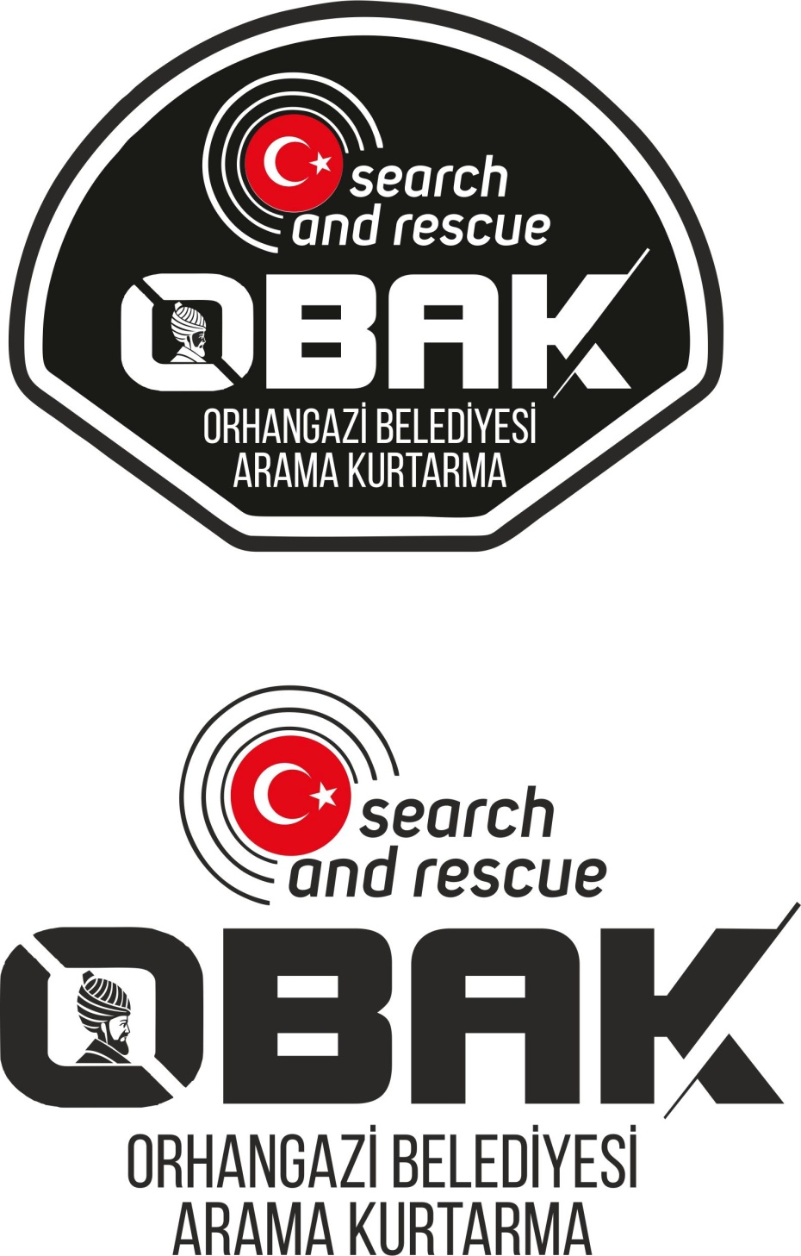

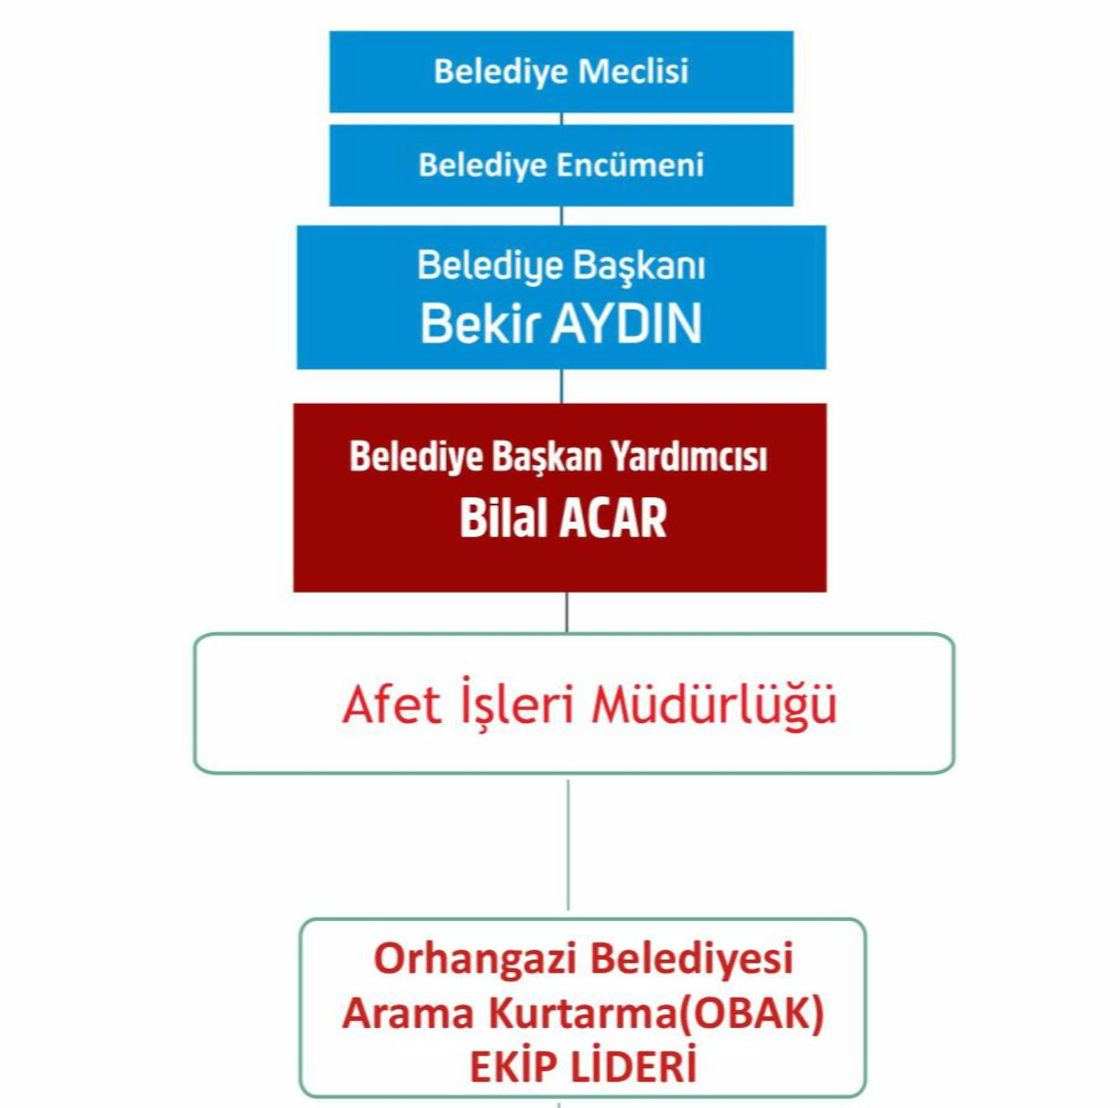**EK – 2**

**TEŞKİLAT ŞEMASI**

**EK - 3** 